Kyoku Interactieve Palen

Tibo Messiaen, Tjorven Buyse,

Ibe Demortier en Lander Depotter

Table of Contents

Functioneel Ontwerp 3

Projectresultaat 3

Doelgroep 3

Concurrentie analyse 4

Minimum Viable Product 4

Flows 5

Wireframes 6

Testresultaten: 11

Resultaat 12

# 

## Functioneel Ontwerp

### Projectresultaat

Als resultaat hebben we 6 interactieve palen genaamd Kyoku, met deze 6 palen kunnen kinderen, jongeren zich actief bezighouden. In de 6 palen zijn er 4 verschillende spelletjes verwerkt, die spellen via de website gestart kunnen worden. Op de webpagina is het ook mogelijk om tijdens het spelen, live progressie te volgen op de website. Om het spel leuk te houden hebben we er ook een uitdaging in verwerkt. Aan ieder spel met de verschillende instellingen is een scorebord gelinkt. Al de gespeelde spellen worden weergegeven in dit scorebord.

### Doelgroep

Dit spel is vooral gericht naar kinderen en jongeren. Het volledige project is gemaakt om kinderen en jongeren meer te doen bewegen of om zich actief bezig te houden.

### Concurrentie analyse

|  |  |  |  |
| --- | --- | --- | --- |
| Functionaliteit | **Kyoku (ons spel)** | **RunTime** | **Yalp Memo** |
| Website/App? | X |  | X |
| Verschillende gamemodes? | X | X | X |
| Indoor/Outdoor? | X | X | X |
| Makkelijk verplaatsbaar | X |  |  |
| Volledig draadloos | X | X | X |
| Gebruik van scorebord | X |  |  |
| Spellen met leerstof in verwerkt |  |  | X |

Conclusie

Er bestaan al verschillende vormen van interactieve palen die heel erg goed zijn uitgewerkt. De meeste beschikken ook over een website/app waarmee je de palen kan bedienen. Al deze uitwerkingen van de palen zijn gemaakt met een hoog budget, vandaar ook de immens hoge prijs. Wij maken onze palen met een klein budget (200 euro). Ook worden deze spellen gebruikt om leerstof aan te leren of te oefenen en niet puur voor het spelen/bewegen, Yalp Memo beschikt bijvoorbeeld over spellen waarbij er rekensommen moeten opgelost worden. Onze palen zijn specifiek gemaakt om kinderen zoveel mogelijk te doen bewegen.

### Minimum Viable Product

|  |  |
| --- | --- |
| **Must have** | **Nice to have** |
| Spelletjes met scores | Speaker (Background music) |
| Behuizing met knop | Extra gamemodes |
| Licht in drukknop | Display |
| Aansturen via website | Oplaadplaat |
| Hoofdstation (Pi) | App |
| Scorebord van alle spelletjes | Meer palen |
| Database die gegevens bijhoudt van de spellen |  |
| Buzzer (Geluid bij drukknoppen) |  |
|  |  |

### Flows

1. **Een game starten (1vs1)**
2. **Een game starten (Simon Says)**

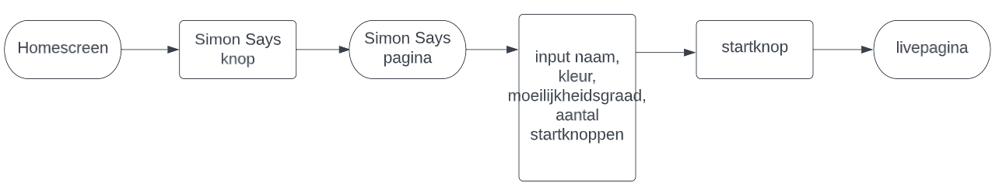

1. 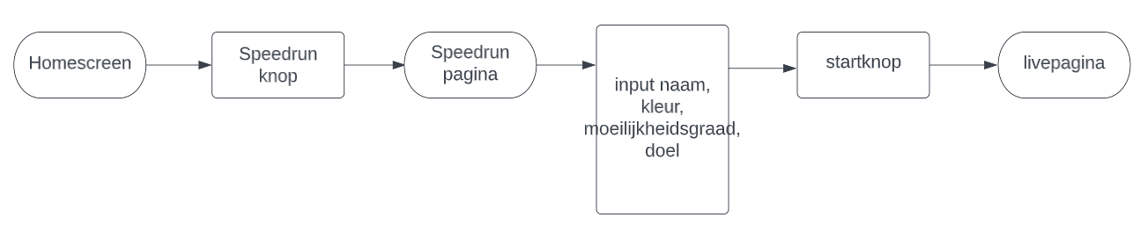**Een game starten (Speedrun)**
2. 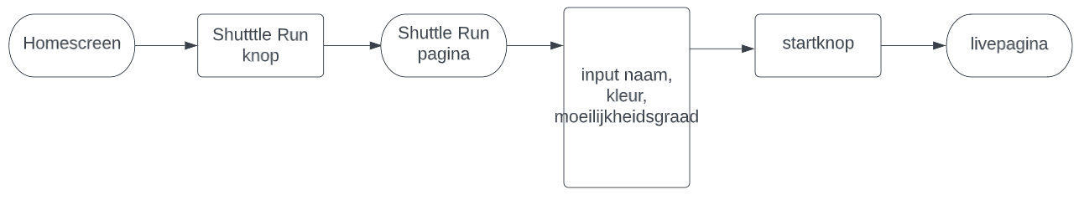**Een game starten (Shuttle Run)**
3. **Scorebord bekijken**

1. **Livepagina bekijken**



1. **Infopagina bekijken**

### Wireframes

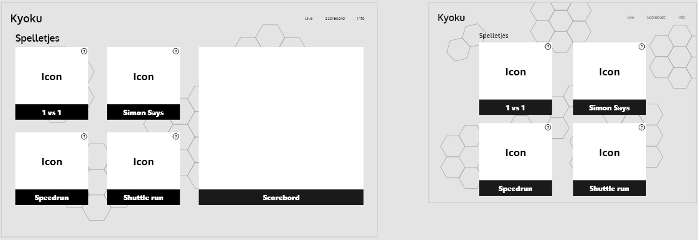**Homescreen**:

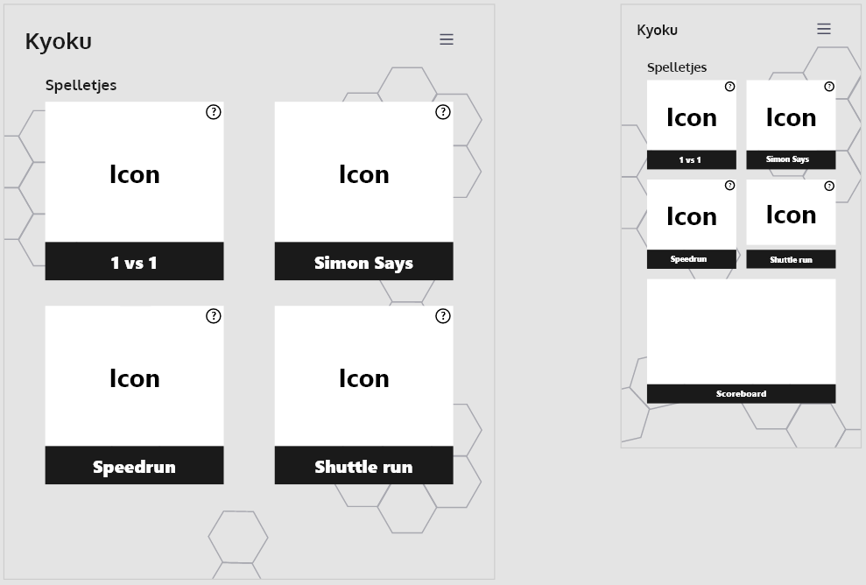

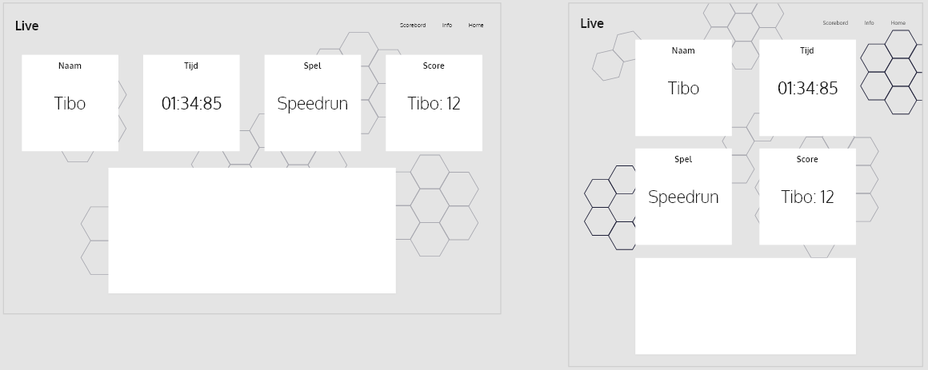**Live**:

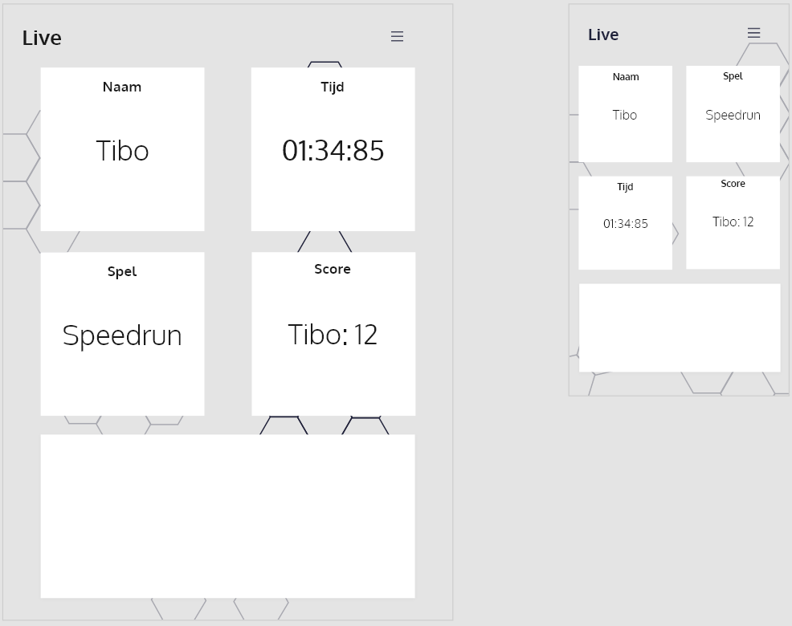

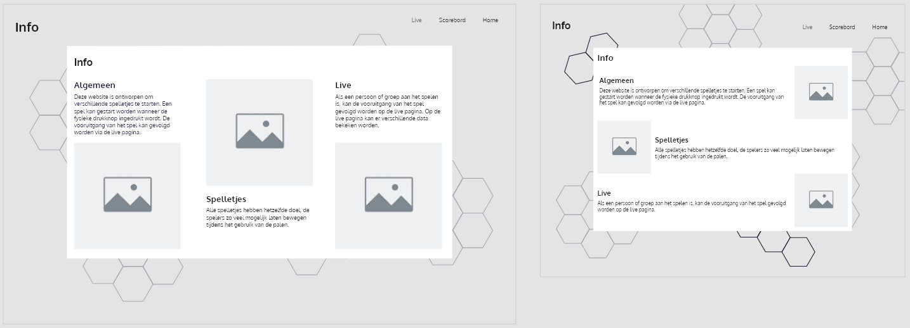**Info:**

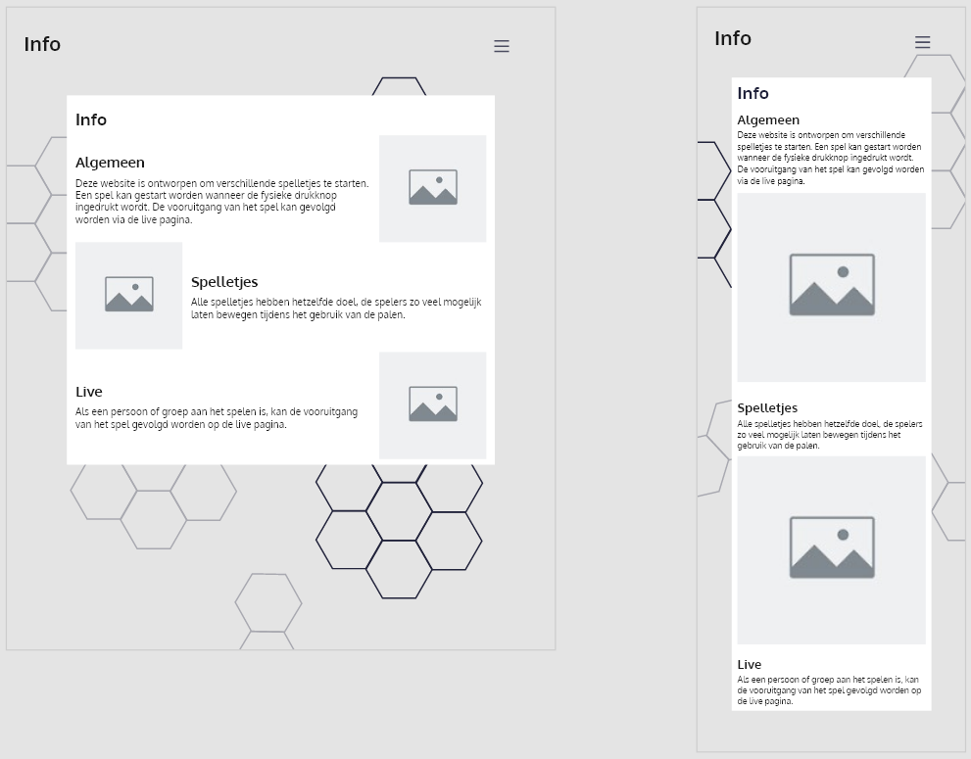

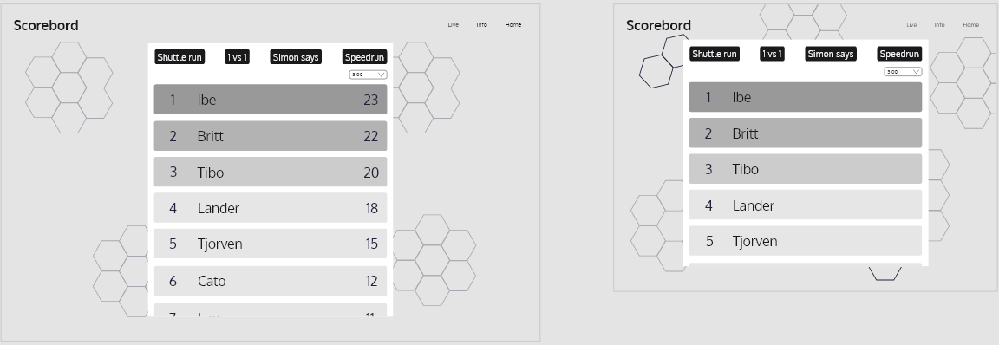**Scorebord:**

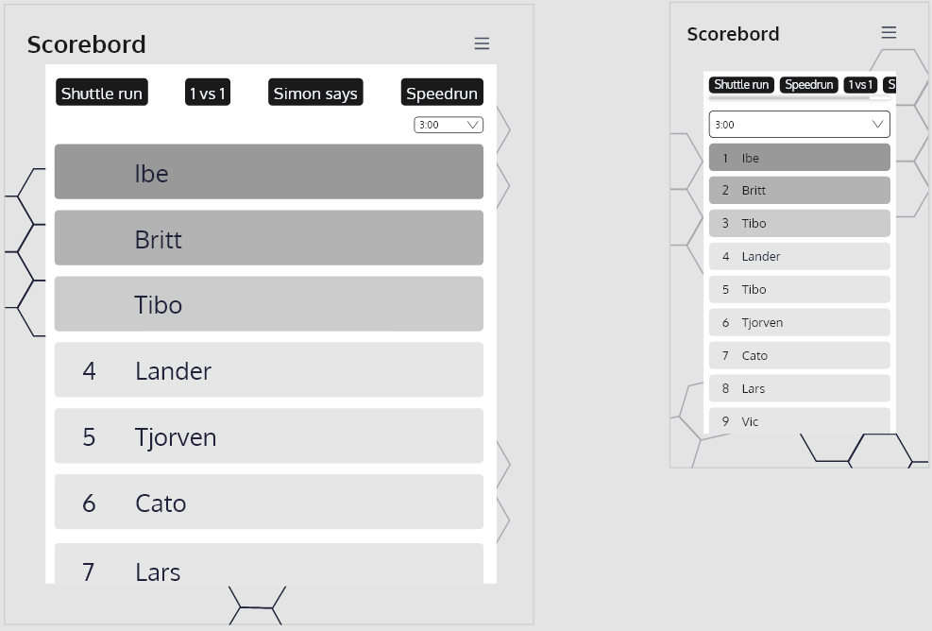

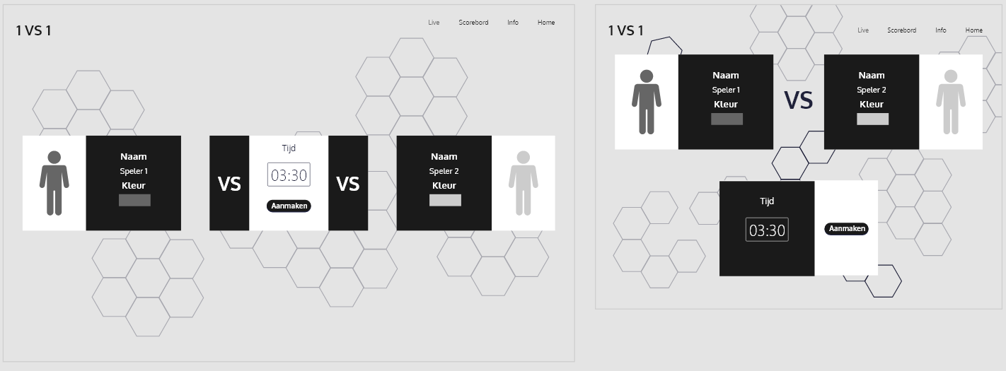**1 VS 1:**

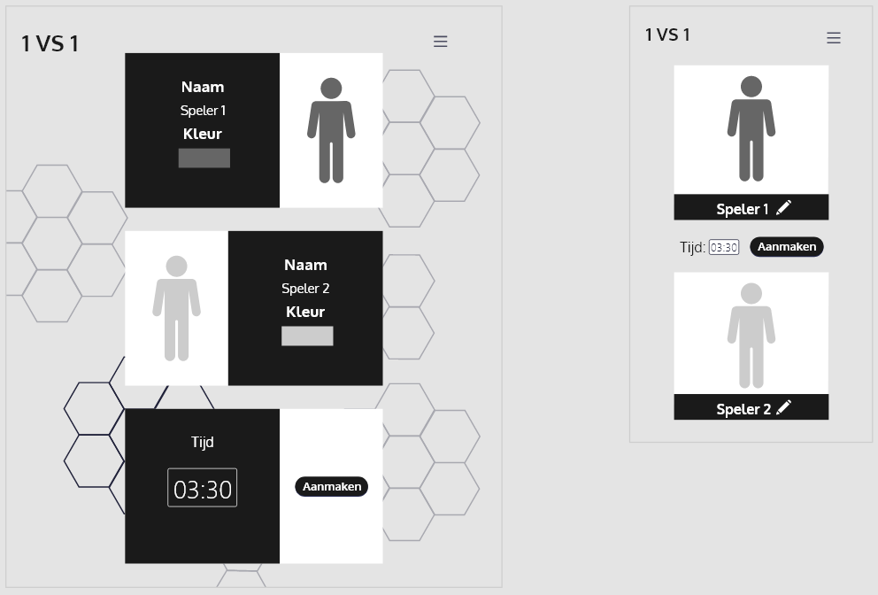

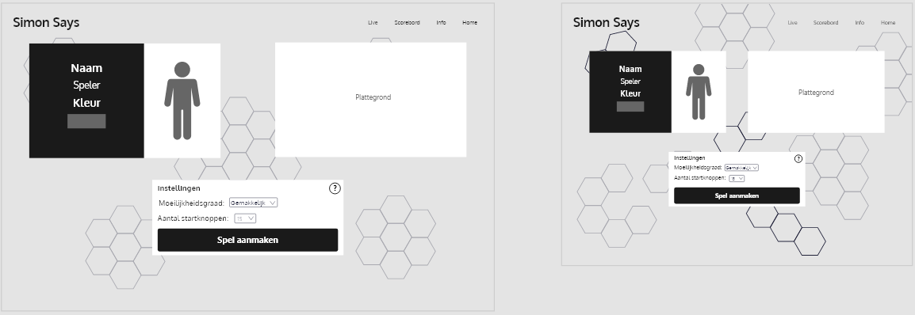**Simon Says:**

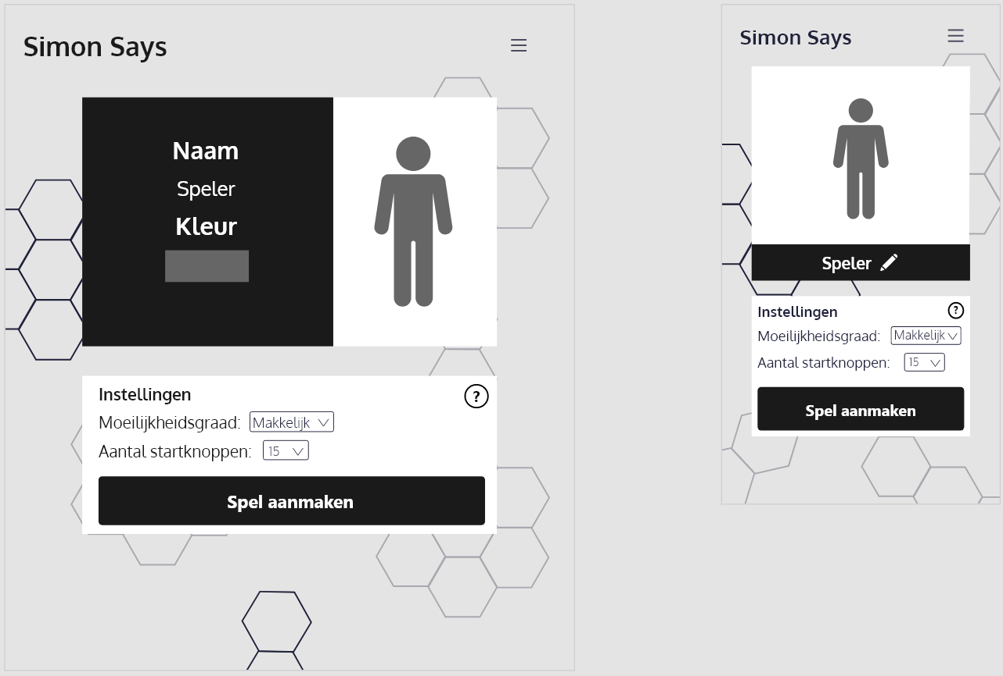

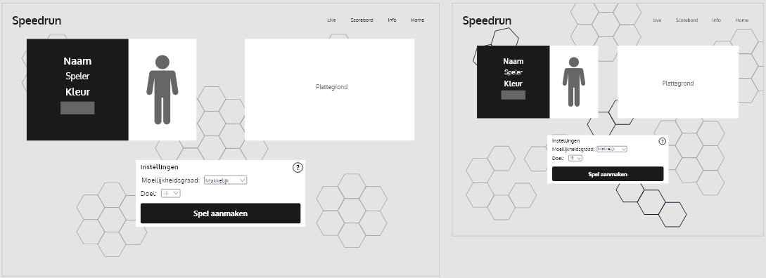**Speedrun:**

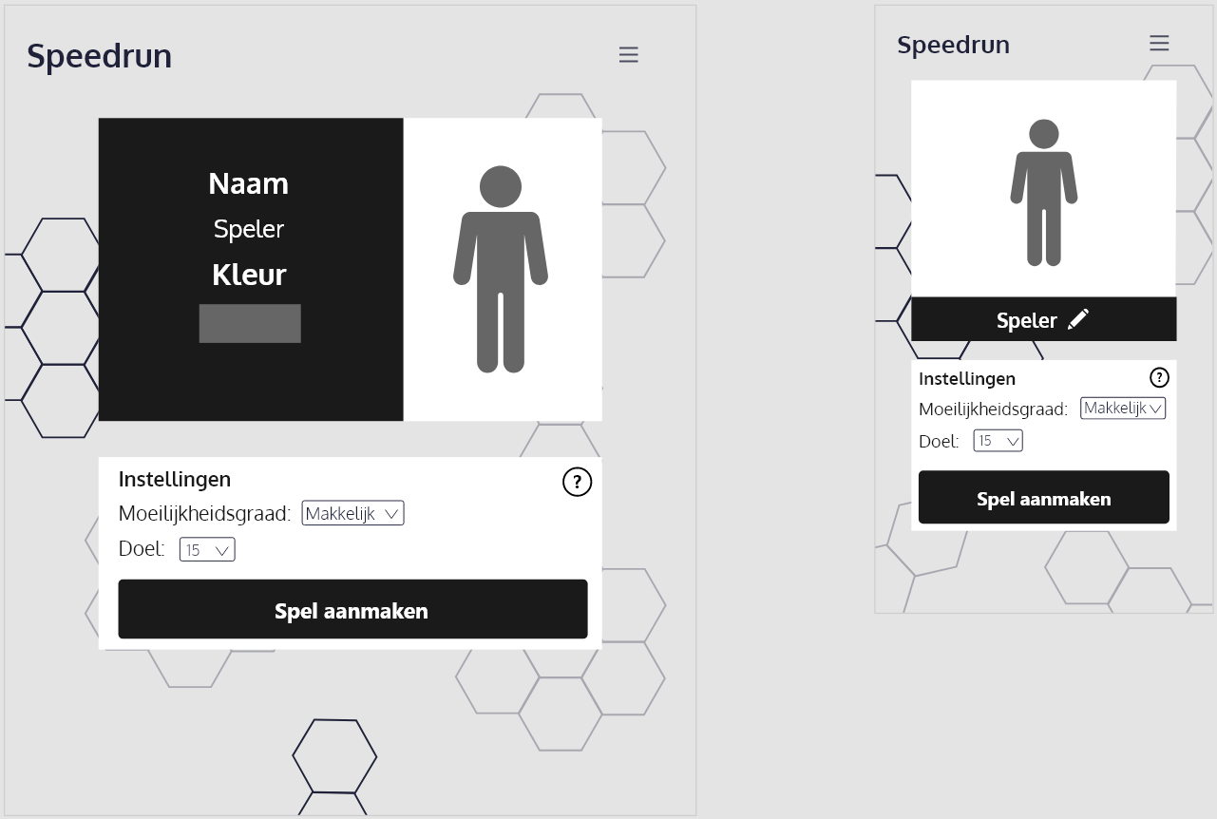

**Shuttle Run:**

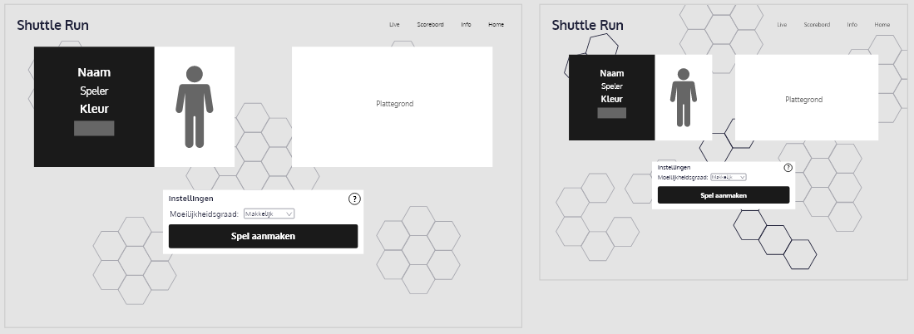

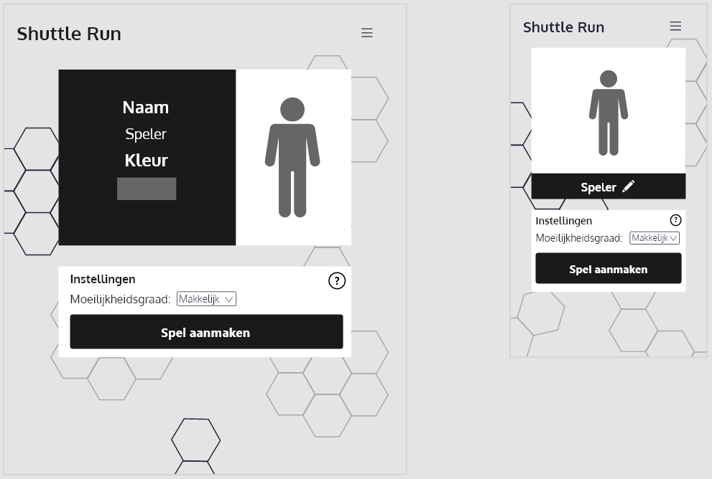

### Testresultaten Brugge:

**Algemene test:** Start een Speedrun spel via de website, vul de gegevens in en druk op start. Wanneer dit gelukt is kan er een demo gespeelt wordt.

**Eerste duo leerlingen:**

**Opmerkingen:**

Website staat in het Engels, best alles vertalen naar het Nederlands.

**Aanpassingen:**

Website volledig vertaald naar het Nederlands.

**Tweede duo leerlingen:**

**Opmerkingen:**

Teamspelletjes toevoegen

**Aanpassingen:**

Nog geen aanpassingen, idee toegevoegd aan de Nice To Haves.

**Personen: Sofie, Dieter en Frederik**

**Opmerkingen:**

Geen gebruik maken van een wachtrij, info en historie groeperen, teveel tekst, geen hamburger menu wanneer het niet nodig is. Website in het Nederlands maken. Er moet teveel gescrolt worden op de mobile pagina’s

**Aanpassingen:**

Wachtrij verwijdert, infopagina behouden, historie verandert in een scorebord, leuke toevoeging voor de kinderen, extra motivatie. Teveel aan tekst aangepast bij het starten van een game. Website is volledig vertaald naar het Nederlands. Alle mobile pagina’s aangepast zodat er minder moet gescrolt worden.

**Derde duo leerlingen:**

**Opmerkingen:**

Wachtrij kan handig zijn, website in het Nederlands maken.

**Aanpassingen:**

Website volledig vertaalt naar het Nederlands.

**Vierde duo leerlingen:**

**Opmerkingen:**

Teamspelletjes, soort estafette

**Aanpassingen:**

Zelfde opmerking als een ander duo, idee toegevoegd aan de Nice To Haves.

**Meneer**

**Opmerkingen:**

Opletten met kleurenblindheid, vaste mogelijkheden geven in de spellen (10 knoppen, 15 knoppen, 20 knoppen). Zorgt ervoor dat een scorebord gemaakt kan worden. Vast aantal palen met een vaste plaats, mogelijkheid om het te verkopen als een volledig product.

**Aanpassingen:**

Kleur is zelf te kiezen, vaste mogelijkheden met drop-down menu, scorebord toegevoegd. Plattegronden waar palen moeten staan toegevoegd aan website design.

**Eefje en co**

**Opmerkingen:**

Website in het Nederlands, titel aanpassen, wachtrij weghalen, meer teamspelletjes uitwerken.

**Aanpassingen:**

Website volledig vertaald in het Nederlands, titel toegevoegd (Kyoku), wachtrij is weggehaald.

Conclusie

Na het testmoment te Brugge en de tussentijdse evaluatie op donderdag 19 Januari hebben we verschillende dingen aangepast zoals de webpagina meer “kinderlijk” maken, website volledig vertaald naar het Nederlands. Ook zijn er wat kleinere aanpassingen gebeurt aan teksten of woorden om de website duidelijker te maken. Hieronder staan er nieuwe usertests na al de aanpassingen, met deze usertests hebben we de laatste details kunnen aanpassen.

### Nieuwe testresultaten:

**Doran:**

Speedrun gespeelt.

**Opmerkingen:**

Niet duidelijk wanneer het exact start. Instellingen van de Speedrun niet heel duidelijk.

**Aanpassingen:**

Instellingen aangepast, het woord “doel” verandert in “knoppen”.

Voor: Na:

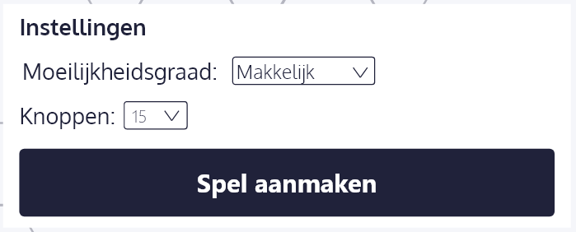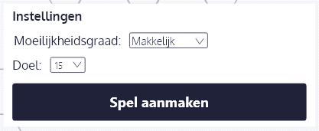

**Jorik:**

**Opmerkingen:**

Welke QR eerst? Niet duidelijk knop in duwen om te starten. Komt niet in het scorebord voor.

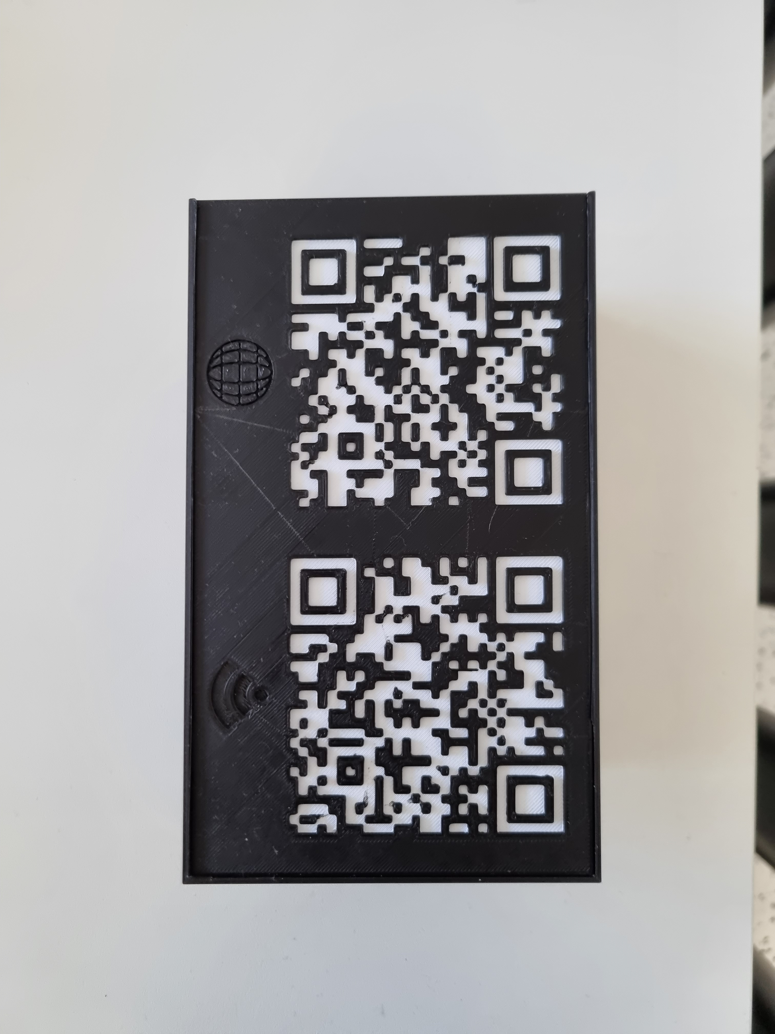**Aanpassingen:**

Bugfix, spel komt wel in scorebord voor. Duidelijke QR’s op behuizing. Spellen worden automatisch gestart.

**Willekeurig persoon 1:**

**Opmerkingen:**

Mooi uitzicht van palen. Makkelijk met de QR-codes op behuizing. Wanneer start het spel bij 1VS1?

**Aanpassingen:**

Spel start automatisch als de timer op GO staat.

**Willekeurig persoon 2:**

**Opmerkingen:**

Wanneer er op de titel gedrukt wordt, gaat de website niet automatisch naar de homepagina. De rest is allemaal vrij duidelijk en gebruiksvriendelijk.

**Aanpassingen:**

Als er op de titel wordt gedrukt, wordt de homepagina ingeladen.

**Willekeuring persoon 3:**

**Opmerkingen:**

Alles is duidelijk, makkelijk te gebruiken. Is alleen niet altijd duidelijk wanneer het spel gedaan is.

**Aanpassingen:**

Alle drukknoppen gaan aan wanneer het spel gedaan is.

**Xander en Thomas:**

1VS1 gespeelt.

**Opmerkingen:**

Niet duidelijk op de website wanneer het spel gedaan is of wie de winnaar is.

**Aanpassingen:**

Pop-up als het spel gedaan is.

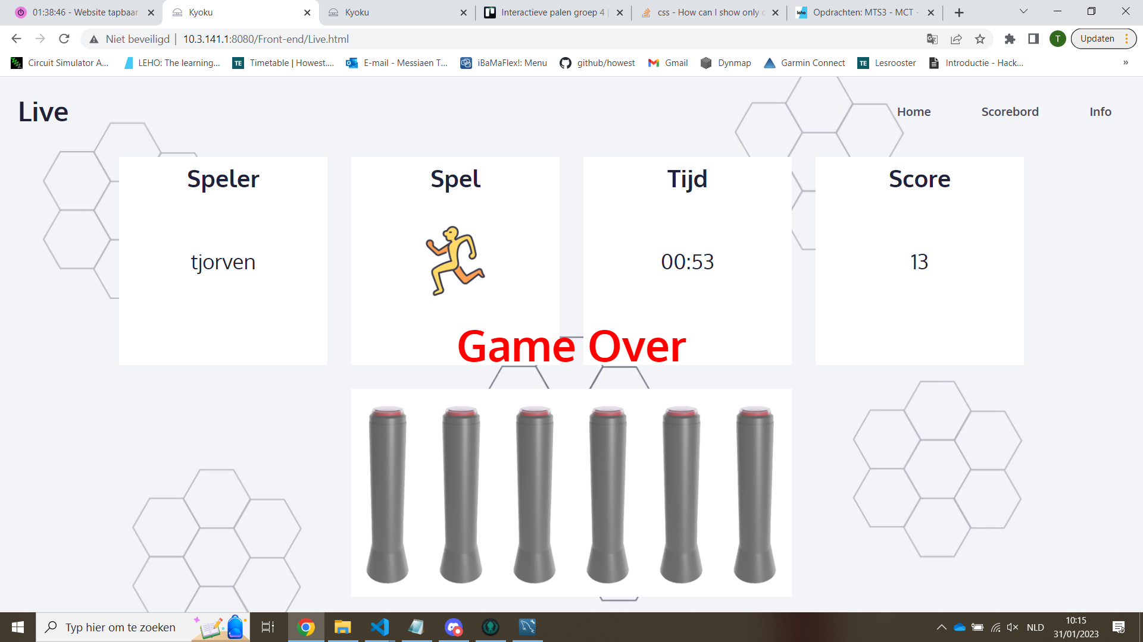

**Casper:**

Speedrun gespeelt.

**Opmerkingen:**

Typfoutje op de homepagina bij uitleg Speedrun. Bij de instellingen van Speedrun is het doel niet zo duidelijk. Scorebord werkt goed en is gebruiksvriendelijk

**Aanpassingen:**

Typfoutje aangepast op de homepagina. Instellingen aangepast, woord “doel” verandert in “knoppen”.

Voor: Na:



**Shankar:**

Shutte Run gespeelt.

**Opmerkingen:**

Niet goed zichtbaar van welk spel het podium getoond wordt op de homepagina.

**Aanpassingen:**

Tekst onder het podium wat groter gezet en onderlijnt.

**Voor: Na:**

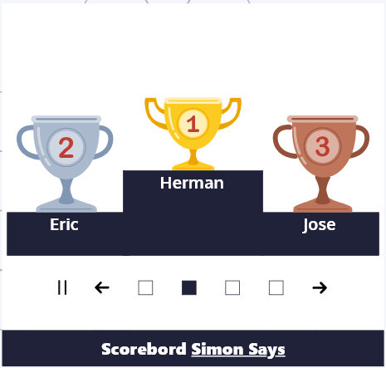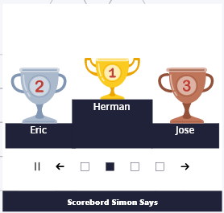

**Bart:**

1VS1 gespeelt.

**Opmerkingen:**

Na op de uitleg te drukken van een spel, kan het spel niet gestart worden als de tekst er nog staat.

**Aanpassingen:**

Geen aanpassingen doorgevoerd.

**Lei:**

Speedrun, 1VS1 gespeelt.

**Opmerkingen:**

Scorebord is duidelijk, gebruiksvriendelijk, duidelijk om een spel te starten. Niet mogelijk een spel te stoppen tijdens het spelen. Instellingen bij Speedrun ‘ knoppen’ niet duidelijk.

**Aanpassingen:**

Extra pop-up met uitleg over de instellingen bij de spellen.

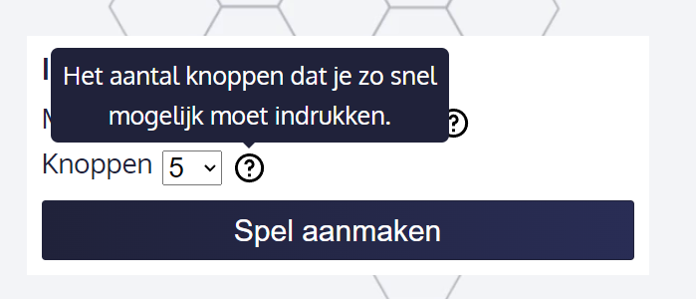

**Benny:**

**Opmerkingen:**

Als het spel gedaan is worden alle knoppen rood, lijkt erop dat er iets verkeerd is, beter een ander kleur gebruiken.

**Aanpassingen:**

Als het spel gedaan is worden alle knoppen groen.

### Resultaat



